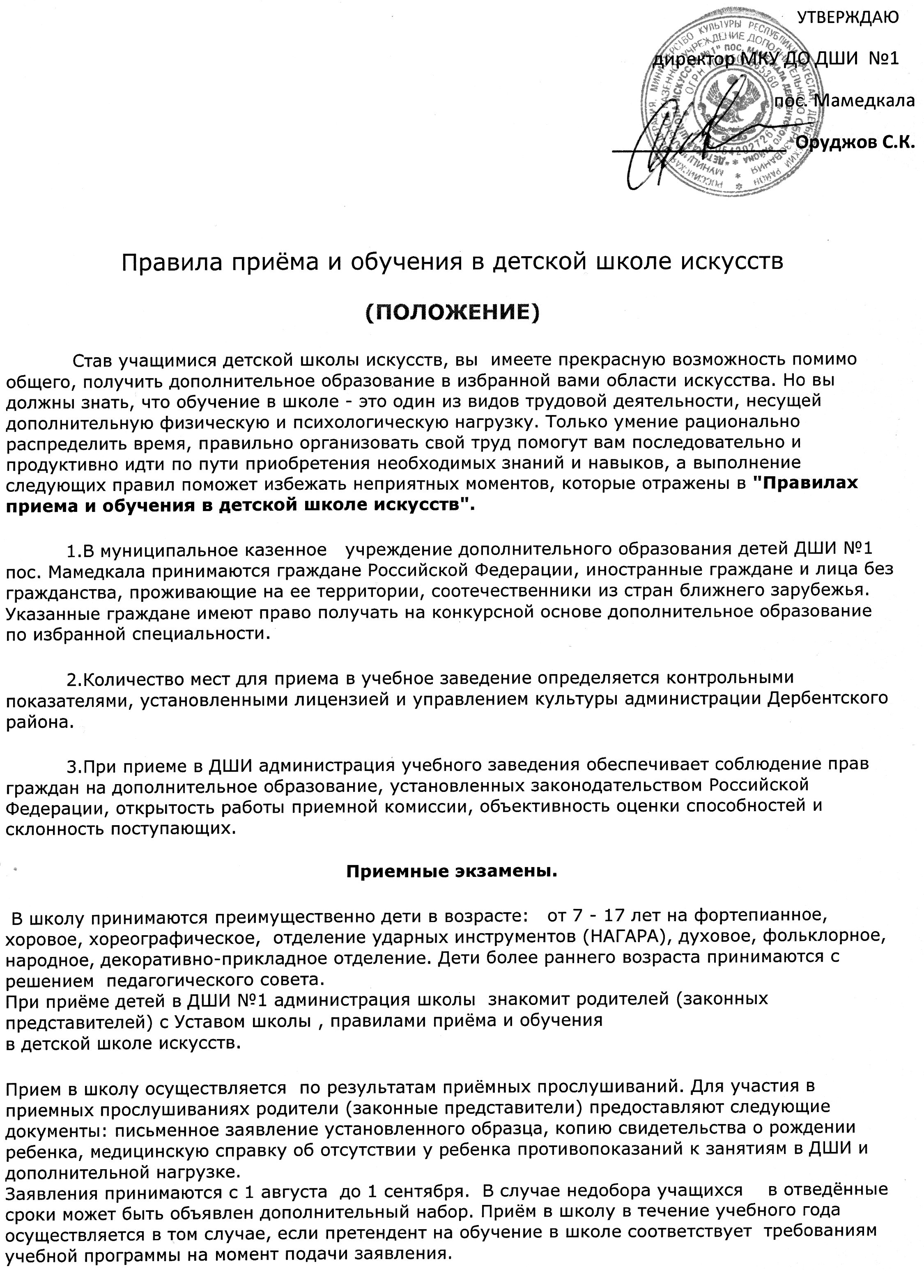

Приемные экзамены осуществляет комиссия, назначенная приказом директора.  
На приемных экзаменах на музыкальное отделение проверяются: ритм, слух, память, с помощью собеседования проводится психологическая диагностика.  
При поступлении на хореографическое отделение: слух, ритм, память, координация, физические данные.   
  
Результаты прослушивания оцениваются по пятибалльной системе.  
Зачисление учащихся в ДШИ №1 пос. мамедкала производится приказом директора на основании  результатов прослушивания и решения комиссии.  
Право первоочередного зачисления в школу при условии наличия комплекса данных предоставляется учащимся подготовительных групп ДШИ. Преимущество при зачислении предоставляется детям с наиболее высокими баллами.  
Приемная комиссия оставляет за собой право предложить поступающему (родителям, законным представителям) занятия на любом отделении в соответствии со сложившимся конкурсом в том случае, когда поступающий имеет способности, но по результатам прослушивания и конкурса не может быть зачислен на желаемое отделение.  
Школа производит прием в любой другой класс при наличии вакантных мест, которые определяются свободным остатком финансирования, после сдачи экзамена по специальности и сольфеджио при условии соответствия уровня подготовки требованиям школы.  Лица, перешедшие из других музыкально-образовательных учреждений, принимаются в соответствующий класс в течение учебного года на основании академической справки.

**Организация учебного процесса**

ДШИ работает по 6 - дневной рабочей неделе, занятия проводятся в две смены. Режим работы ДШИ с 8.00 до 17.00 часов. Праздничные дни являются выходными днями по установленному законодательством порядку.  
Основная форма обучения - урок 45 минут с 5-ти минутным перерывом между занятиями.  
Учебный год начинается 1 сентября и заканчивается 31 мая.  
Учебное время делится на 2 полугодия: I полугодие - с 1 сентября по 30 декабря, II полугодие - с 8 января по 31 мая.  
Учебный год содержит четыре четверти с осенними, зимними и весенними каникулами между ними. Продолжительность каникул определяется приказом администрацией школы.  
Занятия в ДШИ проводятся индивидуально и в группах исходя из требования учебного плана. Режим занятий устанавливается расписанием, которое составляет завуч и утверждает директор.  
Продолжительность занятий и недельная нагрузка определяется программой и учебным планом, не противоречащим существующим санитарным нормам.

Администрация школы не несёт ответственность за здоровье ребёнка вне школы и учебного процесса ( дорога из дома в школу и обратно, из школы домой )  и обеспечивает полную безопасность детей во время их учёбы в стенах учебного заведения.

**Продолжительность обучения в школе**

Продолжительность обучения определяется учебными планами и образовательными программами, реализуемыми ДШИ №1 пос. Мамедкала.  
Перевод ученика в следующий класс осуществляется приказом директора при условии выполнения индивидуального плана по специальности, программ по теоретическим дисциплинам, сдачи им всех разработанных ДШИ №1. форм промежуточного контроля (зачетов, контрольных уроков, академических или заменяющих их выступлений) и посещения не менее 70% уроков в учебном году.

**Виды и формы контроля образовательного процесса.**

Контроль качества освоения программного материала осуществляется посредством системы аттестации (оценок) по общепринятой пятибалльной системе.  
Качественная оценка работы по специальности содержит оценку технического и художественного уровня, соответствия её программе и требованиям класса, степень продвижения ученика, его отношение к работе.   
**Формы контроля:** контрольные уроки, академические концерты, экзамены, прослушивания, просмотры, выставки.  
Текущие оценки выставляются в журнале и дневнике.   
 Оценки за открытые выступления заносятся в дневник учащегося и в книгу протоколов академических концертов, прослушиваний и контрольных уроков.  
 **По окончании** курса обучения учащиеся музыкальных отделений сдают выпускные экзамены по сольфеджио и специальности, учащиеся хорового отделения сдают выпускные экзамены по сольфеджио и по фортепиано или другому инструменту. Учащиеся хореографического отделения сдают экзамены по классическому и народному танцам. На художественном отделении( декоративно-прикладном) выпускники сдают экзамены по рисунку, прикладному искусству, композиции и истории искусств.   
**К выпускным экзаменам** учащиеся допускаются по решению заведующих отделений и администрации школы.  
Учащийся может быть **не** **допущен к сдаче выпускных экзаменов**, если он в выпускном классе пропустил 50% и более занятий по какому-либо предмету учебного плана.  
При условии успешной сдачи экзаменов учащимся выпускных классов **выдаётся свидетельство** об окончании школы искусств установленного образца с указанием изученных предметов и оценками.  
Учащиеся, не допущенные к выпускным экзаменам или получившие на экзамене отрицательную качественную оценку, получают **справку об обучении в школе искусств.**  
Учащимся, заболевшим в период сдачи выпускных экзаменов, может быть назначен **другой срок сдачи экзаменов.**  В исключительных случаях по заявлению родителей (законных представителей) и по решению педсовета учащемуся выпускного класса может быть разрешена **досрочная сдача выпускных экзаменов.**  
**Расписания групповых занятий** составляются завучем с учетом занятости детей в общеобразовательной школе по сменам, наличия помещений, нагрузки преподавателей этих дисциплин.

**Расписания индивидуальных занятий** составляют преподаватели по специальности в соответствии с учебным планом, наличием помещения, учетом занятости в общеобразовательной школе всех учащихся своего класса. При этом родители не вправе требовать предоставления расписания, учитывающего занятия их детей в других учреждениях дополнительного образования, с частными преподавателями, так как это может быть сопряжено с невозможностью предоставления другим учащимся уроков, предусмотренных учебным планом.  
В исключительных случаях возможно временное освобождение от предметов, предусмотренных учебным планом по медицинским показаниям (по заявлению родителей).   
**Выполнение учебных планов** контролируется по индивидуальным учебным планам и дневникам учащихся завучем школы.

**Отчисление из ДШИ**

Учащийся может быть отчислен из Школы по решению администрации школы за:  
- неуспеваемость (наличие неудовлетворительной оценки по двум предметам по итогам года)  
- невыполнение им правил внутреннего распорядка, уличение его в хулиганском поступке (кража, хулиганское действие, систематическая грубость в отношении преподавателей и обслуживающего персонала, умышленная порча школьного имущества);  
- систематическое непосещение занятий и пропуск без уважительной причины 50% и более количества уроков, предусмотренных учебным планом;   
- неоднократный отказ подчиняться правилам внутреннего распорядка.  
  
  **Учащихся  
 в детской школе искусств обязан:**

1.Иметь все необходимые принадлежности, предусмотренные для занятий на выбранном учащимся отделении школы: музыкальном, художественном, хореографическом (дневники, нотные тетради, краски, альбомы, карандаши, форма и обувь для хореографии, концертная форма и т.д.)  
2. Приходить на занятия в строго назначенное время в соответствии с расписанием за 5 минут до урока.  
3. Иметь опрятный внешний вид, сменную обувь.  
4. В ожидании занятия или во время перемены вести себя спокойно, не шуметь.  
5. Быть вежливыми в обращении со старшими и с товарищами по учебе.  
6. Посещать все занятия, предусмотренные учебными планами на каждом этапе обучения. Неполная учебная нагрузка может предоставляться в исключительных случаях, по письменному заявлению родителей и предъявлению медицинской справки.  
7. Бережно относиться к школьному имуществу, в том числе и инструментам, выданным для домашних занятий, не забывать оплачивать их амортизацию, возмещать ущерб в случае порчи и возвращать по первому требованию.  
8. Аккуратно пользоваться выданной библиотекой, нотной и другой учебной литературой. В случае утраты, возмещать ущерб в соответствии с правилами пользования библиотекой.  
9. Добросовестно относиться к учебе, помнить, что только систематические каждодневные занятии могут принести ощутимую пользу в овладении знаниями и специальными навыками в избранной специальности.  
10. Не пропускать занятий без уважительной причины. Пропуски по болезни обязательно подтверждать медицинскими справками.  
11. Очень серьезно и ответственно относиться ко всем, предусмотренным учебными планами, зачетам, академическим концертам и экзаменам, приходить на них без опозданий и в соответствующей форме одежды.  
12. При невозможности посетить урок по той или иной причине, заранее предупреждать педагога по специальности для изыскания другого времени для проведения пропущенного занятия. О предстоящих пропусках по болезни также предупреждать своего преподавателя.  
13. Активно участвовать в концертной, просветительской, выставочной деятельности школы, высоко нести звание учащегося ДШИ №1 пос. Мамедкала и везде ему соответствовать.